miejscowość i data ……………………………………………
WNIOSEK O USTANOWIENIE POMNIKA PRZYRODY
Gmina Prażmów
I. DANE ZGŁASZAJĄCEGO
- Imię i nazwisko / nazwa podmiotu: .................................................................................
- Adres zamieszkania / siedziby: ........................................................................................
- Telefon / e-mail: ..............................................................................................................
II. LOKALIZACJA OBIEKTU PRZYRODNICZEGO
- Miejscowość: ....................................................................
- Nr działki ewidencyjnej: ....................................................
- Obręb geodezyjny: ............................................................
- Dokładny opis lokalizacji (np. przy drodze, na skraju lasu, współrzędne GPS):
.........................................................................................................................................
III. OPIS OBIEKTU
- Rodzaj obiektu:
☐ drzewo pojedyncze
☐ grupa drzew
☐ aleja
☐ inny (jaki?): .................................................................................................................
- Gatunek (jeśli znany): .....................................................................................................
- Szacunkowy wiek: ...........................................................................................................
- Obwód pnia (na wys. 130 cm): ........................................................................................
- Wysokość (szacunkowa): .................................................................................................
- Stan zdrowotny:
☐ bardzo dobry ☐ dobry ☐ średni ☐ zły
- Uzasadnienie zgłoszenia (np. walory przyrodnicze, krajobrazowe, historyczne, kulturowe, unikalność):……………………………………………………………..………………………………………………….
.........................................................................................................................................
.........................................................................................................................................
- Proponowana nazwa obiektu: …………………………………………………………………………………….
  - uzasadnienie nadania nazwy danemu obiektowi: ………………………………………………………………………………………………………………………………………………………………………………………………………………………………………………………………………………………………………………………………………………………………………………………………………………………………………………………………………………………………………………………………..…………………
  - w przypadku nazwy upamiętniającej osobę lub zdarzenie historyczne, biografia lub krótka informacja na temat zdarzenia: …………………………………………………………………………………………………………………………………………………………………………………………………………………………………………………………………………………………………………………………………………………………………………………………………………………………………………………………………………………………………………………………………..………………
IV. DOKUMENTACJA
☐ zdjęcia (załączone)
☐ mapa / szkic lokalizacji
☐ inne materiały: .......................................................................................................................
V. DANE WŁAŚCICIELA NIERUCHOMOŚCI
- Imię i nazwisko / nazwa: .................................................................................................
- Adres: ..............................................................................................................................
- Telefon / e-mail: ..............................................................................................................
VI. OŚWIADCZENIE I ZGODA WŁAŚCICIELA NIERUCHOMOŚCI
Ja, niżej podpisany/a, oświadczam, że jestem właścicielem / współwłaścicielem nieruchomości, na której znajduje się zgłaszany obiekt przyrodniczy.
Wyrażam zgodę na:
- przeprowadzenie oględzin przez upoważnionych pracowników,
- przetwarzanie danych w celu realizacji procedury ustanowienia pomnika przyrody,
- podjęcie działań zmierzających do objęcia obiektu ochroną prawną w formie pomnika przyrody.
Jednocześnie przyjmuję do wiadomości, że ustanowienie pomnika przyrody może wiązać się
z określonymi ograniczeniami w sposobie korzystania z nieruchomości, wynikającymi
z obowiązujących przepisów prawa.
............................................................
Data i podpis właściciela
VII. PODPIS ZGŁASZAJĄCEGO
Oświadczam, że podane informacje są zgodne ze stanem faktycznym.
……………..………………………………………..
Podpis zgłaszającego

Załączniki:
- ............................................................
- ............................................................
- ............................................................

Uwagi:
- Do wniosku należy dołączyć dokładny szkic umożliwiający odnalezienie pomnika w terenie, pożądana jest także dokumentacja fotograficzna.
- Numer ewidencyjny działki podaje Urząd Gminy Prażmów i dołącza wycinek z mapy ewidencyjnej z dokładnym oznaczeniem miejsca położenia pomnika.
- W przypadku większej liczby drzew (np. aleja) do wniosku należy dołączyć spis pomiarów wszystkich drzew (oddzielnie dla prawej i lewej strony alei)
- Zgłoszenia pomnika przyrody może dokonać każdy (zarówno osoby prywatne jak i szkoły czy stowarzyszenia) osobiście lub korespondencyjnie: Urząd Gminy Prażmów, ul. P. Czołchańskiego 1, 05-505 Prażmów.

Rozmiary drzew kwalifikujące je do uznania za pomniki przyjęto wg rozporządzenia Ministra Środowiska z dnia 4 grudnia 2017 r. w sprawie kryteriów uznawania tworów przyrody żywej i nieożywionej za pomniki przyrody (Dz. U. z 2017 r. poz. 2300)

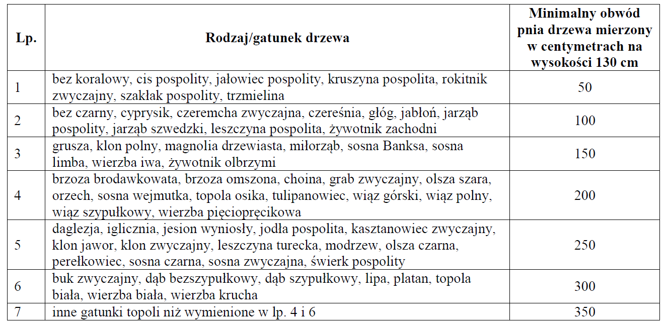
Prawo:
Podstawą prawną tworzenia pomników przyrody w Polsce jest Ustawa z dnia 16 kwietnia 2004 r. o ochronie przyrody
Art. 40.
1. Pomnikami przyrody są pojedyncze twory przyrody żywej i nieożywionej lub ich skupiska o szczególnej wartości przyrodniczej, naukowej, kulturowej, historycznej lub krajobrazowej oraz odznaczające się indywidualnymi cechami, wyróżniającymi je wśród innych tworów, okazałych rozmiarów drzewa, krzewy gatunków rodzimych lub obcych, źródła, wodospady, wywierzyska, skałki, jary, głazy narzutowe oraz jaskinie.
Art. 44.
- Ustanowienie pomnika przyrody, (...) następuje w drodze rozporządzenia wojewody albo uchwały rady gminy, jeżeli wojewoda nie ustanowił tych form ochrony przyrody.
- Rozporządzenie wojewody lub uchwała rady gminy, o których mowa w ust. 1, określają nazwę danego obiektu lub obszaru, jego położenie, sprawującego nadzór, szczególne cele ochrony, w razie potrzeby ustalenia dotyczące jego czynnej ochrony oraz zakazy właściwe dla tego obiektu, obszaru lub jego części (...)

